Olay身体精华小黑盒营销方案
广 告 主：Olay
所属行业：个人护理用品
执行时间：2020.03.14-03.24
参选类别：效果营销类
营销背景
近年，随着网红批量崛起，唤醒了市场的“颜值经济”，除了面部肌肤，人们对身体护理的需求也日趋增多。从沐浴露到身体润肤乳，传统的身体洗护领域的竞争呈白炽化.消费市场需求不断增长，作为老牌的身体护理品牌——OLAY，要如何突破品类限制，异军突起，获得更多的新客，是急需解决的课题。
数据研究发现，中国年轻女性的护肤意识极度强烈，对护肤品的需求日异趋向“精致化”和“精细化”。
Olay紧抓这一趋势，从传统的身体洗护领域脱颖而出，赋予身体“面部护肤级”待遇，联合天猫小黑盒，适时推出品类创新产品——OLAY身体精华。将身体护理行业推向高端化，开启“身体护理精华时代”，并从面部护肤领域转化更多高端新客。那么，该如何影响目标受众，让她们对身体精华产生兴趣，并开启身体护理新纪元呢？
营销目标
- 为品牌带来更多的声量
- 为产品带来更多知名度
- 从传统的身体洗护领域脱颖而出
- 将身体护理行业推向高端化
- 突破品类限制，转化新客
- 让更多年轻受众选择OLAY身体精华
策略与创意
众所周知，“抗初老”已成刚需，拥有紧致肌肤的年轻状态让每一位女生梦寐以求。我们希望可以从女生最在意的事情入手，找到沟通痛点。
我们以“抗初老”为突破口，提出了“迷人天鹅颈臂”的美丽紧致新风向，打造“再见松弛，再现紧致”的身体护肤新概念，向年轻一代的女性发出声音：美不止于面，还有紧致的天鹅颈臂。
为了能够影响更广，我们将首批种子用户锁定在“身材细节控、高阶美妆名媛、精致贵妇”三大群体，通过植心智、广种草、深收割三个阶段，借用明星效应，影响三大榜样群体。
以小红书、微信、微博等社交平台为载体，分圈层向都市女生辐射，环环紧扣，从而高效地实现新客转化。
执行过程/媒体表现
Wave-1 植心智
- 李佳琦直播新品首发
- 倪妮官宣#同款肩颈线#
- 时尚达人与娱乐博主全网揭秘
在植入心智的第一阶段，品牌特邀顶级主播李佳琦在直播间首发新品。首次提出“迷人肩颈线”的美丽新概念，成功撩拨用户尝新欲。
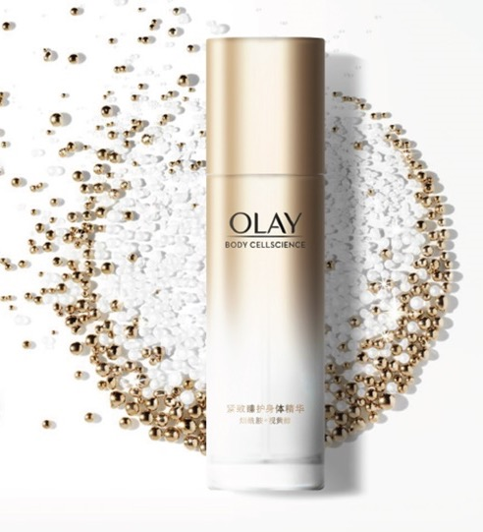
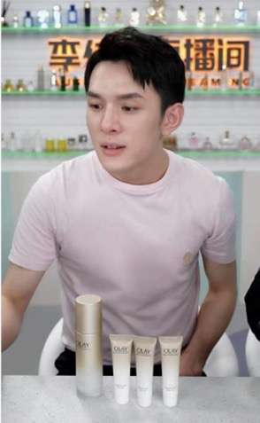
OLAY官宣了全新品牌代言人——倪妮，让拥有紧致肩颈线的倪妮，化身Olay身体精华榜样代表，以#倪妮同款肩颈线#为噱头，通过曝光谍照、视频揭晓等方式，亮相倪妮迷人的天鹅颈臂，具象化产品功能，迅速占据身体护肤高端市场，抢占消费者心智。
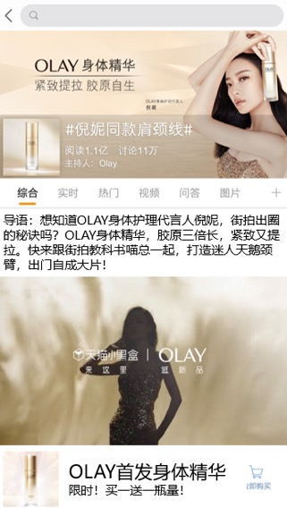
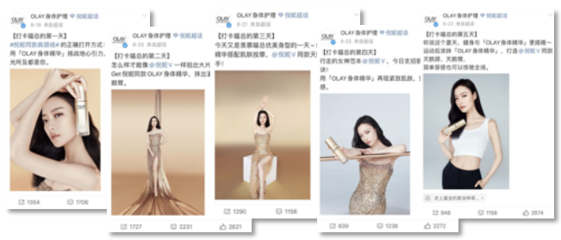
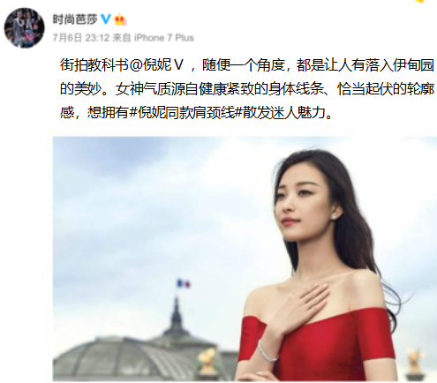
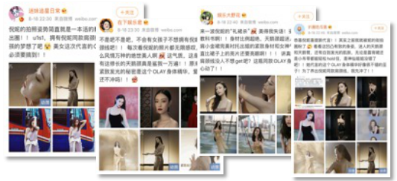
Wave-2 广种草
- 健身教主周六野课程上线
- 美腿课代表宋妍霏助力种草
- 章小蕙贵妇圈带货
在广种草的第二阶段，特邀“美腿课代表”宋妍霏和“腰腹课代表”健身教主周六野，在美妆和健身圈层强势种草。并邀请知名贵妇代表章小蕙，现身说法，将Olay身体精华媲美超高端护肤品，并列入#贵妇清单#，从而在贵妇圈层完成首批高阶种草。

Wave-3 深收割
- 王俊凯三城应援
- 王霏霏携百名达人拔草
邀请了当红流量明星王俊凯，“现身”三大城市，号召粉丝线下打卡应援小凯高光生日会，开启身体护肤新篇章，强势引流产品，转化粉丝经济。
我们还让拥有完美紧致曲线的王霏霏在“乘风破浪”归来后，携百名美妆护肤达人，通过亲身试用、对比分析、成份探秘、功效见证、精准评测等多维度拔草，全方位为产品背书，逐层覆盖消费群体，驱动搜索，撩拨消费群体的购买欲。
在站外分圈层强势引流的同时，淘内公域和私域也同步深层种草，进一步转化美肤用户，最后在天猫小黑盒上市新品，实现销售闭环。
营销效果与市场反馈
案例视频：https://v.youku.com/v_show/id_XNTA4NTQ0NDUyMA==.html
这场新品上市传播，从产品定位，到明星效应种草，掀起了身体护肤的新趋势，带来了显著效果：
活动期间销量井喷爆发，高达380万，占整体品牌成交量的20%；其中新老客占比7:3，为OLAY品牌带来了70%的新客，远超预期同时，活动话题在多平台引发热议，站外曝光量高达6860万；
在站内，引领百万用户革新，开启了身体护肤领域的“精华”时代。

